
个人简历
PERSONAL RESUME
姓 名：
毕业学校：
专 业：
学 历：

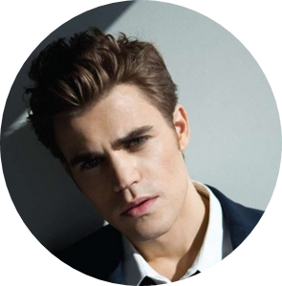

联系方式
hr163@163.com

421689679
1888888888
huangrong186
www. weibo.com
AI
PS
CDR
After
CAD
PPT
Excel

专业技能
有良好的创新思维和沟通能力，对色彩、构图等元素触觉敏锐，创造力强；有创新精神，保证工作质量，具有较强的艺术触觉及审美水平，喜欢设计，兴趣爱好广
自我评价
张无忌
求职意向：设计师
2014/05-06
The Asian Cities Programme
代表工程管理研究所参加由The Real Estate Academy in China 组织的国际房地产研究培训课程
2014/09-12
绿色建筑与建材国际会议
参加2014绿色建筑与建材国际会议展览（GBMCE），做好
会场记录并发表英文论文1篇
2015/01-03
上海市徐汇区建设工程
参与“上海市徐汇区建设工程现场综合管理考核评价体系”课题研究，根据工程管理考核评价条例对建设工程进行评估
并出具书面报告，供上级部门参考
实习经历
教育背景
2008-2012
上海大学 设计学
2012-2015
上海大学研究生 设计学
室内设计原理、人体工程学、建筑物理、室内空间布局
陈设艺术(室内) 、室内设计修养及创意、设计图纸绘制
平面布置分析图、AutoCAD、Lightscap、Vray渲染
广告原理、字体设计、平面广告设计与工艺流程、标志设计CIS策划、装帧设计 、 Photoshop、Illustrator、3dbox

所获嘉奖
第十一届挑战杯创业大赛
全国铜奖、省级特等奖
全国特等奖学金
校级奖学金一等奖
海辉杯论文大赛二等奖

